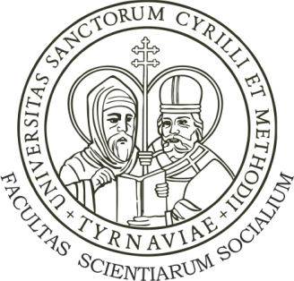

FAKULTA SOCIÁLNYCH VIED
UNIVERZITA SV. CYRILA A METODA V TRNAVE

Registračný formulár

Konferencia 6. výročie

Meno a priezvisko, akademické tituly:

Názov príspevku:

Abstrakt (150 slov):

Inštitúcia (názov, adresa, fakturačné údaje)

Email:
Tel.:

Špeciálne požiadavky:

Registračný formulár zašlite do 15. november 2017na emailovú adresu:
tomas.habanik@ucm.sk

